吴川市文化广电旅游体育局着力构建我市全域旅游格局

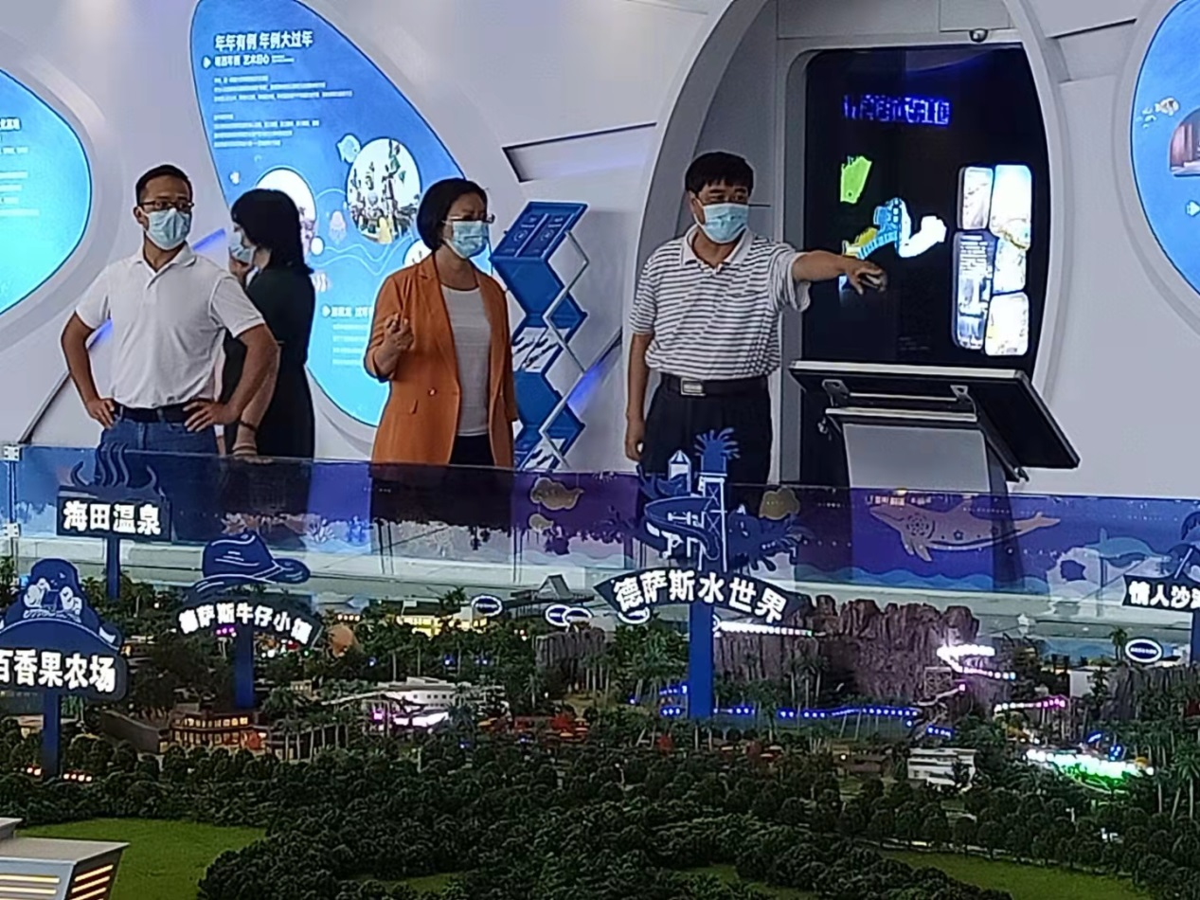

为科学规划我市旅游项目，着力构建全域旅游格局，2021年9月7日，广东省旅游发展研究中心副主任余颖，战略研究部部长刘学伟、廖海利到我市开展为期两天的滨海旅游产业集聚区重点项目总体规划编制调研工作。吴川市委常委许彩娟，市文广旅体局局长郭冠平及相关负责人陪同调研。

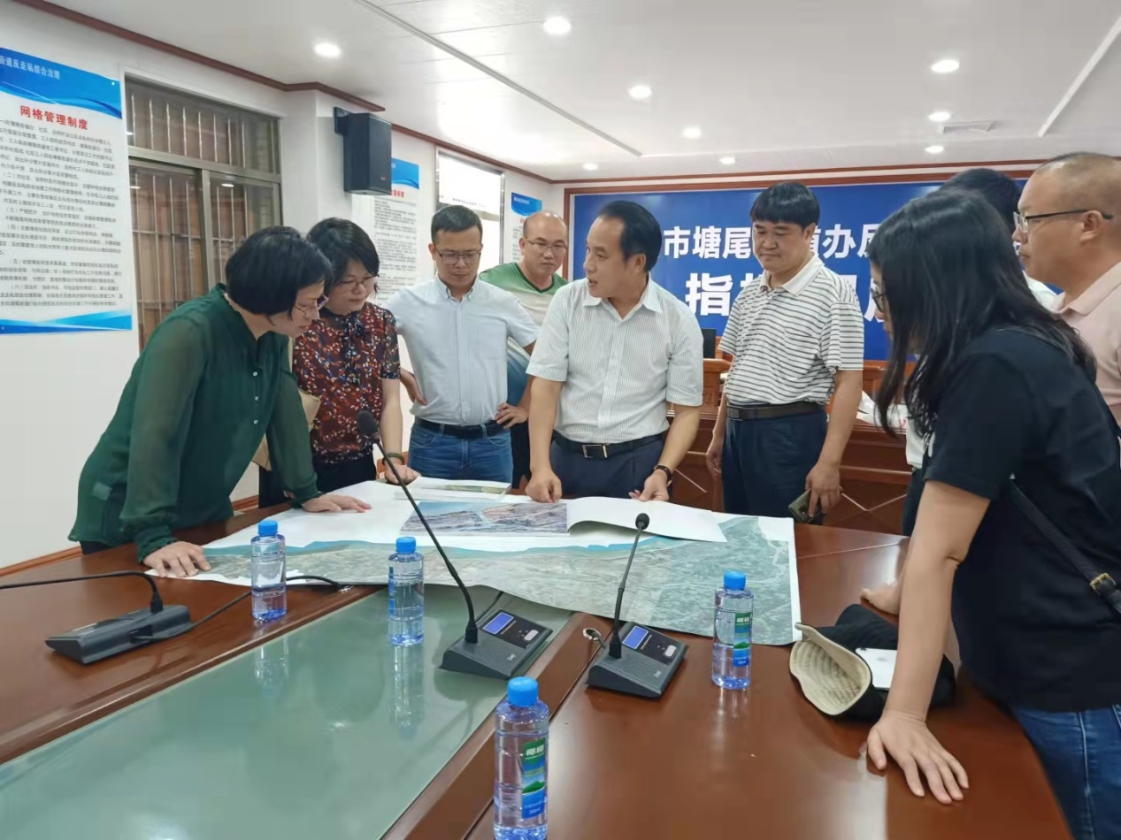

调研组一行分别考察吉兆湾、鼎龙湾、南海明珠、荣基恒诚、京泰、吴阳金海岸、金龙岛等旅游开发项目，指出我市滨海临江，旅游资源丰富，独具高速、高铁、机场的交通优势，旅游发展前景广阔，强调滨海集聚区的规划要因地制宜，深入挖掘区域特色和亮点，整合人文、美食等资源，推动全市旅游产业的高质量发展。